|  |  |  |
| --- | --- | --- |
| Министерство науки и высшего образования  Российской Федерации | | |
| Федеральное государственное бюджетное  образовательное учреждение высшего образования | | |
| «Новосибирский государственный технический университет» | | |
|  | | |
| Кафедра теоретической и прикладной информатики | | |
|  | | |
| Лабораторная работа № 6 | | |
| по дисциплине «Администрирование информационных систем» | | |
|  | | |
| **РЕПЛИКАЦИЯ** | | |
|  | | |
|  | Факультет: | ПМИ |
| Группа: | ПМИ-02 |
| Бригада: | 8 |
| Студенты: | Сидоров Даниил, |
|  | Дюков Богдан |
| Преподаватель: | Аврунев О.Е. |
|  |  |
|
|  |  |
| Новосибирск | | |
| 2024 | | |

**Ход работы**

1. **Физическая репликация**
   1. Убедились, что значение параметра wal_level равно replica:

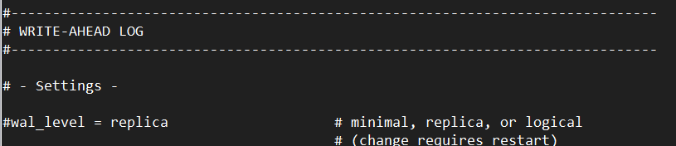

Установили значение параметра max_wal_senders в 2 (было 10).

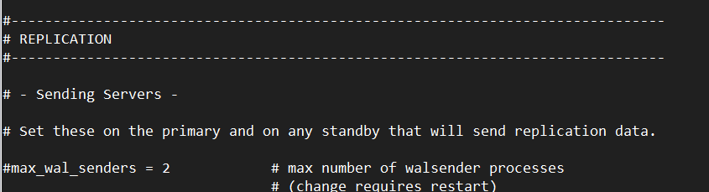

Проверили наличие в pg_hba.conf записи для подключения по протоколу репликации и установили запись вместо существующих:

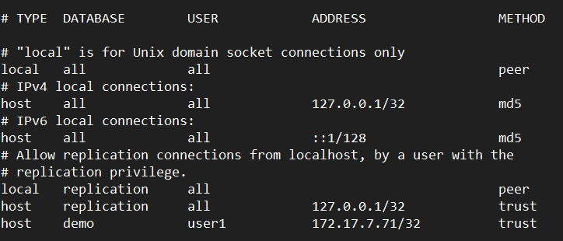

Перезапустили postgres:



* 1. Создали автономную резервную копию основного кластера кластер (перед этим создали соответствующие директории):



Остановили каталог данных второго кластера:

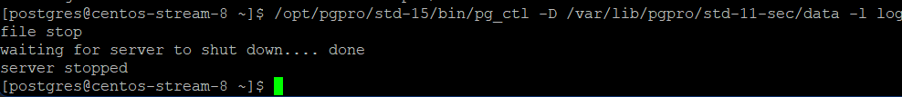

Удалили содержимое из каталога данных /var/lib/pgpro/std-11-sec/data и добавили нужные права:

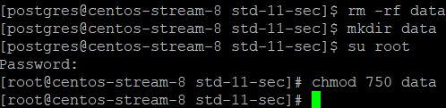

Перенесли созданную резервную копию в каталог данных второго кластера:



Файл standby.signal, который появился во втором кластере, означает настройку standby_mode=on в recovery.conf до PostgreSQL 12.

* 1. Поменяли порт резервного кластера на 5433:

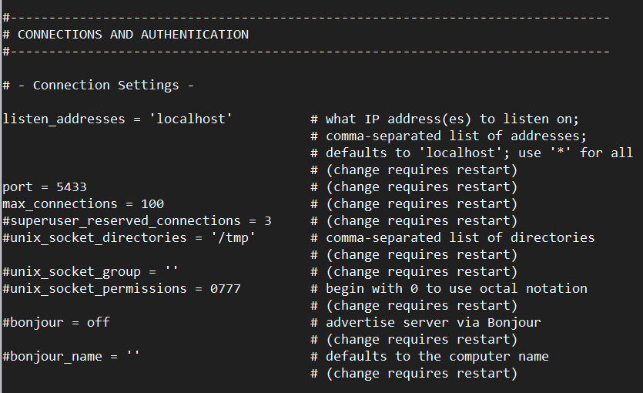

Установили параметру hot_standby значение on:

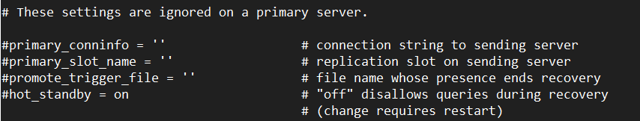

Запустили второй сервер:



Проверили наличие процесса wal receiver для второго сервера:

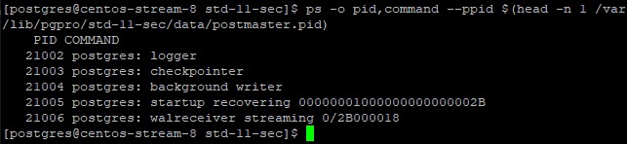

Проверили наличие процесса wal sender для основного сервера:

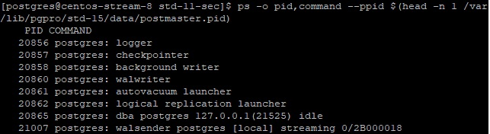

* 1. Проверка репликации

Получили информацию о процессе репликации на основном сервере:

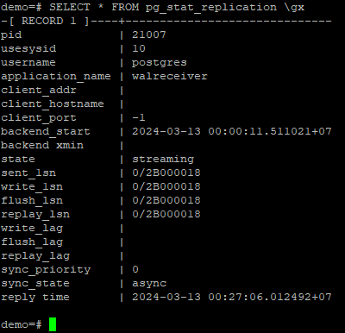

Внесли изменения в одну из таблиц б.д. demo:

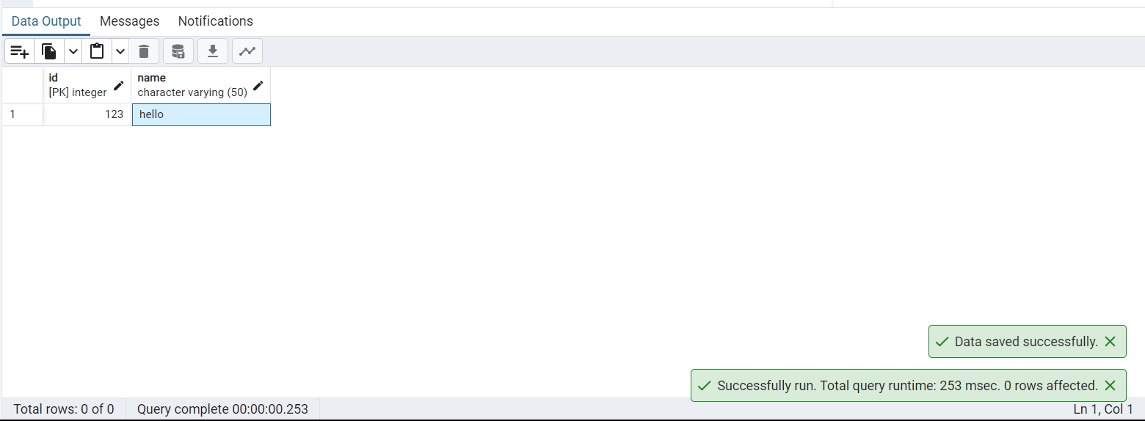

Проверили, что они применились на втором сервере:

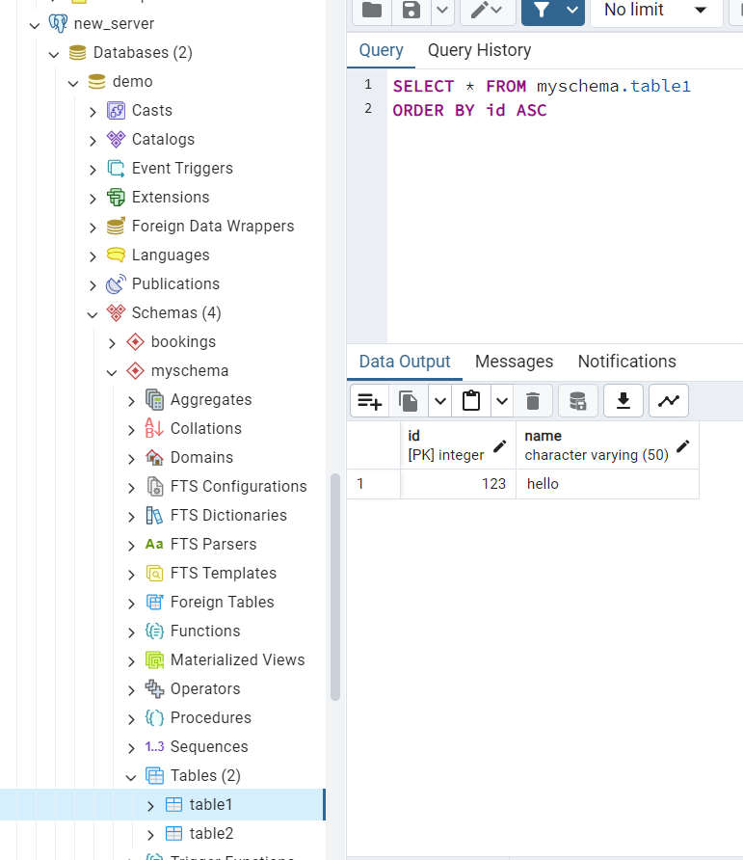

Убедились, что попытка модификации данных на резервном сервере не допускается:

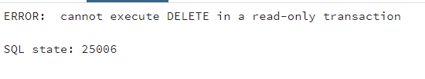

1. **Логическая репликация**
   1. Перевели второй сервер из режима восстановления в обычный режим:



У основного сервера изменили значение параметра wal_level на logical и перезапустили его:

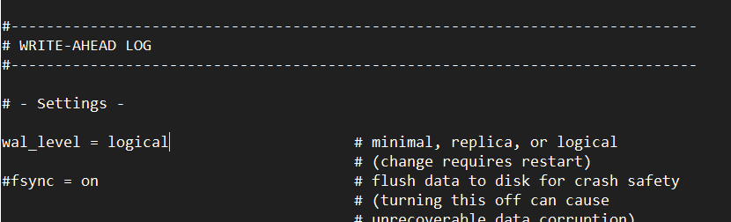

* 1. На первом сервере создали публикацию для одной из таблиц б.д. demo. **Реплицируемая операция** согласно бригадному варианту: **Вставка**:

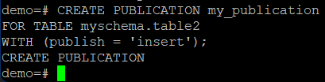

* 1. Получили данные о публикации командой psql - \dRp+:

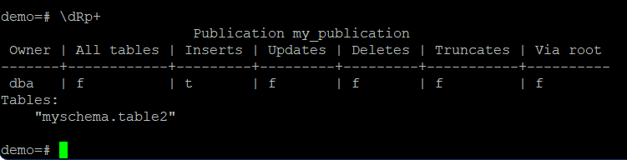

* 1. На втором сервере создали подписку на эту публикацию с опцией copy_data = false (в строке соединения - пользователь dba):

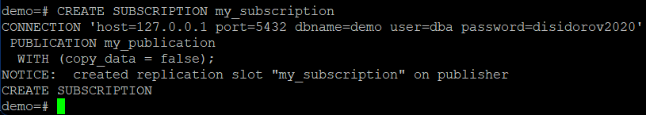

* 1. Получили данные о состоянии подписки:

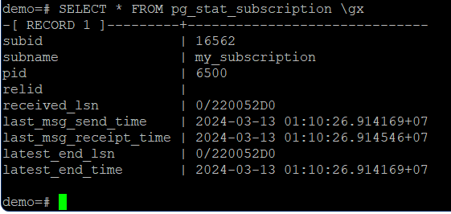

Проверили работу подписки выполнив операции над данными таблицы на основном сервере и посмотрев наличие этих данных на втором:

